MИHИCTEPCTBO OБPAЗОBAHИЯ И НАУКИ РЕСПУБЛИКИ ДАГЕСТАН
ГОСУДАРСТВЕННОЕ БЮДЖЕТНОЕ УЧРЕЖДЕНИЕ ДОПОЛНИТЕЛЬНОГО
ПРОФЕССИОНАЛЬНОГО ОБРАЗОВАНИЯ РЕСПУБЛИКИ ДАГЕСТАН
«ДАГЕСТАНСКИЙ ИНСТИТУТ РАЗВИТИЯ ОБРАЗОВАНИЯ»

КОМАНДНАЯ ОЛИМПИАДА ПО ФУНКЦИОНАЛЬНОЙ ГРАМОТНОСТИ ДЛЯ ШКОЛЬНИКОВ

Направление – Естественнонаучные компетенции

Муниципальный этап

Задание №1.
Ламинария
Ламинария (лат. Laminaria), или «морская капуста» – род морских бурых водорослей, многие виды которого употребляются в пищу, используются в косметологии и фармакологии.
Тело водоросли достигает длину 20 метров, представляет собой слоевище в виде цельной или рассечённой пластинки. Роль корней выполняет специальная присоска, которой водоросль прикрепляется к грунту.
Одним из важных компонентов ламинарии является альгин, состоящий из альгината натрия и альгициновой кислоты.

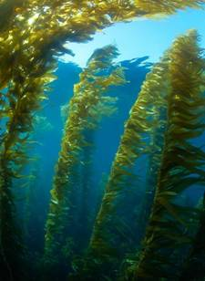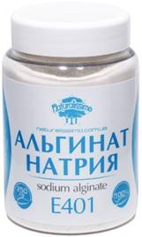
Альгинат натрия используется в пищевой промышленности под кодом Е401 европейской системы. Эту пищевую добавку используют в качестве загустителя для повышения вязкости веществ. Для извлечения альгината из водорослей применяют вымачивание в щелочном растворе. В дальнейшем щёлочь полностью вымывается, поэтому Е401 можно отнести к категории полностью натуральных добавок. Пищевая добавка Е401 разрешена для производства детского диетического питания.
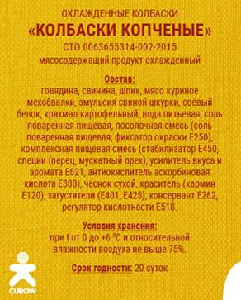
Есть ли в составе мясного изделия «Колбаски копчёные» альгинат натрия? Ответ поясните.
Ответ:__________________________________________________________________________________________________________________________________________________________________________________________________________________________________________________________________________________________________

Задание №2.
Светлана старается придерживаться правильного питания и часто употребляет в пищу консервированную морскую капусту. Однако она избегает продуктов, в составе которых присутствуют пищевые Е-добавки, включая добавку Е401. Почему Светлане не следует опасаться добавки Е401, учитывая её нынешний рацион?

Ответ:_______________________________________________________________________________________________________________________________________________________________________________________________________________________________________________________________________________________________________________________________________________________________________________________________________________________________

Задание №3.
Для производства каких продуктов может быть использован альгинат натрия? Отметьте «да» или «нет» для каждого продукта в таблице.

Продукт | Да | Нет
Абрикосовый джем
Майонез
Гречневая крупа
Квас
Пастила

Задание №4.
Ламинария сахаристая
В приведённой ниже таблице указано содержание химических элементов в морской капусте (Ламинария сахаристая) и цветной капусте.
Элемент | Содержание в морской капусте, мг на 100 г сырого веса | Содержание в цветной капусте, мг на 100 г сырого веса | Суточная норма для человека, мг
Калий | 89 | 299 | 4000
Натрий | 233 | 30 | 1300
Кальций | 168 | 22 | 1200
Фосфор | 43 | 43 | 800
Магний | 120 | 15 | 400
Железо | 2,9 | 0,4 | 18
Цинк | 1,2 | 0,3 | 12
Марганец | 0,2 | 0,2 | 2
Йод | 0,25 | 0,01 | 0,15
Селен | 0,0007 | 0,0006 | 0,05
Содержание какого элемента в 100 г морской капусты полностью покрывает суточную потребность в нём для человека?
Ответ:__________________________________________________________________________________________________________________________________________________________________________________________________________________________________________________________________________________________________

Задание №5.
Допустимо ли единовременное употребление такого количества морской капусты, которое полностью покрывает суточную потребность человека в магнии, если максимальная безопасная для его здоровья доза потребления йода – 0,5 мг? Ответ поясните.
Ответ:___________________________________________________________________________________________________________________________________________________________________________________________________________________________________________

Задание №6.
Нехватку какого элемента лучше восполнять за счёт употребления цветной капусты, а не морской?
Ответ:_______________________________________________________________________________________________________________________________________________________________________________________________________________________________________________________________________________________________________

Задание №7.
Санитарные нормы
Согласно санитарно-эпидемиологическим правилам и нормативам СанПиН 2.3.2.1078-01 в РФ «Гигиенические требования безопасности и пищевой ценности пищевых продуктов» содержание токсичных элементов в пищевых продуктах не должно превышать максимально допустимых уровней.

Максимально допустимые уровни содержания токсичных элементов в морских водорослях
Токсичные элементы | Допустимые уровни, мг/кг
Свинец | 0,5
Мышьяк | 5,0
Кадмий | 1,0
Ртуть | 0,1

Диапазоны концентрации токсичных элементов в бурых водорослях, мг/кг
Водоросль | Мышьяк | Кадмий | Свинец | Ртуть
Ламинария японская | 1,8–2,1 | 0,41–0,47 | 0,25–0,37 | 0,05–0,06
Ламинария цикориевидная | 2,8–3,6 | 0,45–0,52 | 0,27–0,31 | 0,05–0,06
Ламинария Гурьяновой | 1,02–1,13 | 0,15–0,21 | 0,13–0,17 | 0,03–0,04
Ламинария йезоенская | 2,23–2,57 | до 0,25 | до 0,49 | 0,047–0,054
Можно ли использовать различные виды ламинарии в качестве сырья для пищевой промышленности? Ответ поясните.

Ответ:___________________________________________________________________________________________________________________________________________________________________________________________________________________________________________
Задание №8.
Какой из представленных видов водорослей наиболее безопасен для употребления в пищу?
Ответ:__________________________________________________________________________________________________________________________________________________________________________________________________________________________________________________________________________________________________
Задание №9.
Произрастание ламинарии
Ламинарии образуют в местах с постоянным течением густые заросли, которые получили название «водорослевые леса». Такое скученное произрастание позволяет легко добывать их в промышленных масштабах. Эти водоросли любят холодную, богатую кислородом воду.
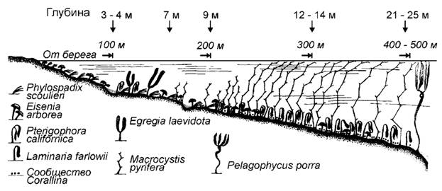
На каком расстоянии от берега и на какой глубине растёт ламинария (лат.: Laminaria)? Укажите диапазоны в метрах.
Ответ:____________________________________________________________________________________________________________________________________________________________________________

Задание №10.
Какие способы добычи ламинарии эффективны? Выберите «да» или «нет» для каждого способа добычи.
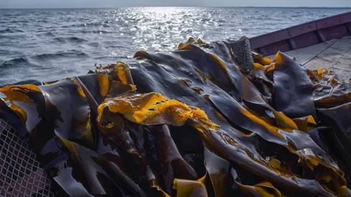
Способ добычи | Да | Нет
Использование ловчих сетей и тралов в открытом море
Срезание водорослей вместе с прибрежным грунтом в 50 м от берега
Использование на глубине более 5 м пучков прутьев (канзы), на которые наматываются слоевища
Погружение водолазов и ручное кошение слоевищ в мелководной зоне шельфа

